Évaluation académique | Langue serbe  Évaluation en classe de CM2  Document à l’attention  de l’enseignant  Consignes de passation  Consignes de codage  2016 – 2017

1

Évaluation académique des niveaux de compétences

en langues arabe, italienne et turque à la fin du CM2
1. Qui passe les tests ?
Tous les élèves de CM2 de l’académie de Strasbourg qui bénéficient d'un enseignement ELCO arabe, italien et turc.
2. Qui fait passer les tests ? L'enseignant de la classe.
3. À quel niveau sont passés les tests ?
Les tests sont passés au niveau A1, l’objectif national fixé dans les programmes de 2015 pour l’enseignement des langues. Le codage prévu pour les tests permet aussi de déterminer si les élèves ont atteint le niveau A2 (dans au moins deux activités langagières).
(voir point n°7).
4. Qu'est-ce qui est évalué ?
- Comprendre à l'oral
CO 1 : Peut comprendre des consignes de classe
CO 2 : Peut comprendre des mots familiers et des expressions très courantes dans un message informatif.
CO 3 : Peut comprendre des informations et des expressions simples dans de petits dialogues.
CO 4 : Peut comprendre des informations simples
- Parler en continu / Réagir et dialoguer
P 1 : Peut utiliser des expressions et des phrases proches des modèles rencontrés pour décrire des activités, pour parler de soi
P 2 : Peut épeler une adresse électronique
P 3 : Peut poser des questions simples sur des sujets familiers
- Lire
L 1 : Peut repérer des informations ciblées dans un document écrit.
L 2 : Peut se faire une idée d'un texte informatif simple, accompagné d'un document visuel
L 3 : Peut identifier des informations précises contenues dans un texte informatif simple.
L 4 : Peut comprendre le contenu d'une lettre
- Ecrire
E 1 : Peut écrire sous la dictée des mots connus
E 2 : Peut recopier un texte court
E 3 : Peut produire de manière autonome quelques phrases.
- Connaissances culturelles
TCC : Peut répondre à des questions culturelles (questionnaire à choix multiples) .
5. Avec quels outils ? Chaque enseignant dispose :
- du nombre de cahiers correspondant au nombre d'élèves de CM2 de la classe, plus un pour lui-même ;
- d'un livret enseignant avec les consignes et les corrections ;
- d'un CD-ROM comprenant : les enregistrements sonores correspondant aux activités de compréhension de l'oral (format CD audio, MP3 ou wav)
- un outil (tableur) de recueil et traitement des résultats. Logiciel requis : Excel, Open Office ou Libre Office.
Les enregistrements audio peuvent également être lus sur un lecteur de CD.
6. Quand faire passer les tests d'évaluation ?
Entre le lundi 29 mai et le vendredi 9 juin 2017. Il est recommandé de répartir la passation des tests sur plusieurs journées.
7. Comment traiter les résultats ?
- Un élève, dont le taux moyen de réussite à l’ensemble des épreuves est compris entre 50 % et 70 %, valide le niveau A1.
- Un élève, dont le taux de réussite est supérieur ou égal à 70 %, valide le niveau A2.
8. Comment et à qui transmettre les résultats ?
Les livrets sont conservés à l’école ou remis dans le dossier scolaire de l’élève.
Les résultats nominatifs sont communiqués aux directeurs des écoles concernées et sont envoyés par courrier papier aux collèges dont dépendent les élèves.
Les résultats (fichier excel) seront remontés pour vendredi 23 juin 2017 au plus tard, à l’adresse ci-dessous :
- pour les évaluations passées dans le Bas-Rhin : à M. HORAND : stephane.horand@ac-strasbourg.fr
- pour les évaluations passées dans le Haut-Rhin : à M. SPADA : victor.spada@ac-strasbourg.fr

2

Compréhension de l’oral
Situation 1 (CO1)
Descripteur : Peut demander ou donner une information.
Situation : Écoute d’un enregistrement sonore ( piste 1 du CD ) puis QCM.

Consigne : Deux personnes parlent au téléphone.
Écoute bien la conversation téléphonique enregistrée. Ensuite lis toutes les questions. Tu entendras cette conversation
une deuxième fois. Pour chacune des questions, tu cocheras la réponse qui convient. Tu entendras cet enregistrement
une troisième fois. Tu pourrais vérifier tes réponses et les corriger si nécessaire.
Modalité de passation : Passation collective
Transcription de l’enregistrement sonore :
Ivana: Halo,Milane!
Milan : Hej,zdravo Ivana! Kako si?
Ivana : Odlično!,Nego,želim da te pozovem da ideš prekosutra sa mnom kod Danijela na rodjendan!
Milan : Koji je dan sutra?
Ivana Subota.Danijel pravi žurku kod kuće,Tamo ćemo biti od 16h do 18h, Važi?
Milan : U redu,ali,prvo idem sa tatom na fudbalsku utakmicu,pa će me on dovesti na Danijelov rodjendan
Ivana : U redu,dogovorili smo se! Baš se radujem što ćemo biti zajedno na slavlju!
Milan : Znaš, Danijel mi nije dao pozivnicu za rodjendan! Možda ne želi da ja budem prisutan tamo!
Ivana : Ma ,ne, ne brini! Samo je zaboravio da ti je da...Sigurna sam da će biti srećan kad te vidi!
Milan : U redu ,onda! Odoh da mu kupim rodjendanski poklon!
Ivana :Važi Milane! Dakle,vidimo se u nedelju na žurci kod našeg druga Danijela!
Milan: Dogovoreno, Ivana! Dovidjenja !
Traducion en français
Ivana: Oui , alo, Milan!
Milan Salut , Ivana ! Comment va-tu
Ivana : Formidable ! Je voudrais t’inviter de venir avec moi après demain chez Daniel ,pour fêter son anniversaire
Milan : Il est quel jour demain?

Ivana : Le samedi. Danijel prépare sa fête à la maison. On va réster là- bas ,entre 16 et 18 heures,ça marche?
Milan D’accord, mais ,d’abord je vais voir le matche de footbol avec mon papa et après, il va me emmener chez Danijel.
Ivana : Parfait, on a se mis d’accord! Je suis heureuse d’ être ensemble à la fête !
Milan : Tu sais,Danijel n’ai pas me doné l’invitation pour son anniversaire. Peut- être que il ne veut pas me voir à sa fête?!
Ivana : Tu n’inquiète pas,il a oublié à en te donner . Je suis sûr que il sera ravi de te voir!
Milan : A bon?! Je vais tout de suit lui acheter un beau cadeau !
Ivana : C’est bon,Milan! On se voit le dimanche à la fête chez notre copain, Danijel!
Milan : O.K. Ivana! Au revoir!
Réponses attendues:

- Qui parle ?  c Marija i Ivana  c Ivan i Milan  c Milana i Ivana  g Milan i Ivana | - Quel jour Ivana téléphone –t –elle à Milan?  c jeudi  g vendredi  c dimanche  c samedi
- Quel jour est l’anniversaire de Danejel ?  c mardi  g dimanche  c vendredi  c samedi | - Milan va avec son père …….  c promener son petit chien  c pour visiter sa grand -mère.  g regarder match de footbal  c faire les achats
- L’anniversaire de Danijel aura lieu …..  g entre 16:00 et 18:00  c entre 14:00 et 16:00  c entre 12:00 et 18:00  c entre 12:00 et 16:00 | - Qui emmenera Milan à la maison de Danijel ? .  c son grand -père .  c sa mère  g son père  c son frère ainé.
- Danijel a oublié de ……….  c donner son cadeau à Milan  c faire dicter son devoir.  c prêter son dictionnaire à Milan  g donner l’invitation à Milan. | - Danijel fêtera son anniversaire ……..  g chez soi  c dans le parc.  c dans une pâtisserie  c chez une amie.
Critères de réussite : Niveau A 1+
Code 1 : 7- 8 réponses exactes | Code 2 : 6 réponses exactes | Code 3 : 5 réponses exactes
Code 4 : 3 - 4 réponses exactes | Code 5 : 2 réponses exactes | Code 9 : 0 - 1 réponse exacte
Code 0 : absence de réponse
3

Situation 2 (CO2)

Descripteur : Peut comprendre des chiffres et des quantités sur un support enregistré
Situation : Écoute d’un enregistrement sonore ( piste 2 du CD ) puis QCM.

Consigne :
Tu vas entendre des nombres en serbe. Quels sont ces nombres?
Chaque nombre sera prononcé trois fois. Pour chacun d’eux, coche la case qui convient.

Modalité de passation : Passation collective
Transcription de l’enregistrement sonore :
NOMBRE 1 :  81 dete | NOMBRE 2 :  57 biblioteka | NOMBRE 3 :  29 parkova | NOMBRE 4 :  225 rečnika
NOMBRE 5 :  919 godina | NOMBRE 6 :  34 umetnika | NOMBRE 7 :  42 slavuja | NOMBRE 8 :  111 pernica

Réponses attendues:
Nombre 1  c 85 enfants  c 87 enfants  g 81 enfants  c 48 enfants |  | Nombre 2  c 47 bibliothèques  g 57 bibliothèques  c 76 bibliothèques  c 58 bibliothèques | Nombre 3  c 28 jardins  c 39 jardins  c 19 jardins  g 29 jardins | Nombre 4  g 225 dictionnaires  c 275 dictionnaires  c 215 dictionnaires  c 205 dictionnaires
Nombre 5  c 912 ans  c 915 ans  c 929 ans  g 919 ans | Nombre 6  c 31 artistes  c 38 artistes  g 34 artistes  c 35 artistes |  | Nombre 7  c 14 rossignols  g 42 rossignols  c 44 rossignols  c 24 rossignols | Nombre 8  g 111 trousses  c 101 trousses  c 121 trousses  c 118 trousses

Critères de réussite : Niveau A 1+
Code 1 : 7- 8 réponses exactes | Code 2 : 6 réponses exactes | Code 3 : 5 réponses exactes
Code 4 : 3 - 4 réponses exactes | Code 5 : 2 réponses exactes | Code 9 : 0 - 1 réponse exacte
Code 0 : absence de réponse

4

Situation 3 (CO3)
Descripteur : Peut comprendre des phrases simples utilisant le vocabulaire de la vie quotidienne.
Situation : Écoute d’un enregistrement sonore ( piste 3 du CD ) puis QCM.

Consigne :
Tu vas entendre des phrases en serbe. Que dit –on?
Chaque phrase sera prononcée trois fois. Pour chacun d’elles, coche la case qui convient..
Modalité de passation : Passation collective
Transcription de l’enregistrement sonore :
PHRASE 1 :  Ja sam čitao knjigu za vreme letnjeg raspusta. | PHRASE 2 :  Sveti Sava je poštovao sve ljude. | PHRASE 3 :  Moja sestra ne želi da obuče svoju roze suknju.
PHRASE 4 :  Vežbamo čitanje dva puta nedeljno. | PHRASE 5 :  Kada ćeš mu ti napisati pismo? | PHRASE 6 :  Ove godine moj rodjendan pada u utorak.
PHRASE 7 :  Moj brat će se vratiti iz Srbije u julu. | PHRASE 8 :  Video si antički grad Viminacijum ,kod Požarevca?
Réponses attendues:
Phrase 1  c Je lis ces livres en été.  g J’ai lu ce livre pendant les vacan-  ces d’été.  c J’avais déjà lu ce livre pendant les  vacances d’été. .  c Je vais lire ce livre pendant les va-  cances d’été.. | Phrase 2  c Saint Sava aimait bien les écrivains.  c Saint Sava aime en général les ar-  tistes .  g Saint Sava respectait les gênes  c Saint Sava appréciait beaucoup les artistes . |  | Phrase 3  c Ma sœur se met toujours sa jupe rose.  c Ma sœur veut se mettre sa jupe rose.  c Ma sœur ne veut pas se mettre ses  chaussettes roses.  g Ma sœur ne veut pas se mettre sa jupe rose.
Phrase 4  g On fait une activité de lecture deux  fois par semaine.  c On faisait une activité de lecture  une fois par semaine.  c On va faire une activité de lecture  la semaine prochaine.  c On veut faire une activité de lect-  ure deux fois par semaine. | Phrase 5  c Quand m’enverras –tu une lettre ?  c Quand m’écriras –tu un mél?.  g Quand lui écriras –tu une lettre ?  c Quand lui enverras –tu une lettre ? |  | Phrase 6  g Cette année, mon anniversaire tombe  un mardi  c Cette année, mon anniversaire tombe-  ra un samedi.  c Cette année, mon anniversaire a tom-  bé un mardi.  c Cette année, son anniversaire tombe  un samedi .
Phrase 7  c Mon frère rentrera de la Serbie au mois de juillet.  c Mon frère va rentrer en la Serbie en juillet .  c Mon frère veut rentrer de la Serbie en juillet.  g Mon frère rentrera de la Serbie en juillet. |  | Phrase 8  c Tu as déjà vu la site antique Viminacijum, pré de Požarevac?  g Tu as vu la site antique Viminacijum, pré de Požarevac?  c As –tu déjà visité Viminacijum, pré de Požarevac -notre site antique?  c Quand as-tu visité Viminacijum, pré de Požarevac -la site antique ?  -
Critères de réussite : Niveau A 1+
Code 1 : 7- 8 réponses exactes | Code 2 : 6 réponses exactes | Code 3 : 5 réponses exactes
Code 4 : 3 - 4 réponses exactes | Code 5 : 2 réponses exactes | Code 9 : 0 - 1 réponse exacte
Code 0 : absence de réponse
5

Expression orale
Situation 1 (EO1)

Descripteur : Peut parler de ses activités quotidiennes.
Situation : Les dessins qui décrivent des activités quotidiennes.

Consigne :
Observez les dessins ci –dessous.. Ana et sa famille vont à la montagne pendant les vacances d’hiver. Raconte ce que tu vois.
Modalité de passation : Passation individuelle
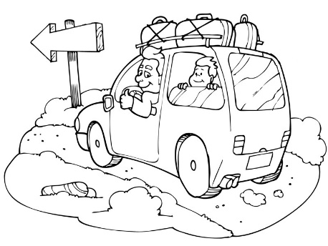1
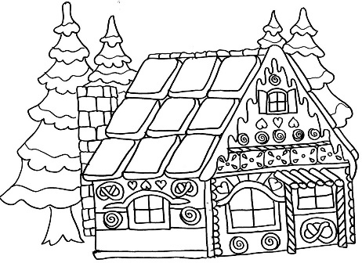 2
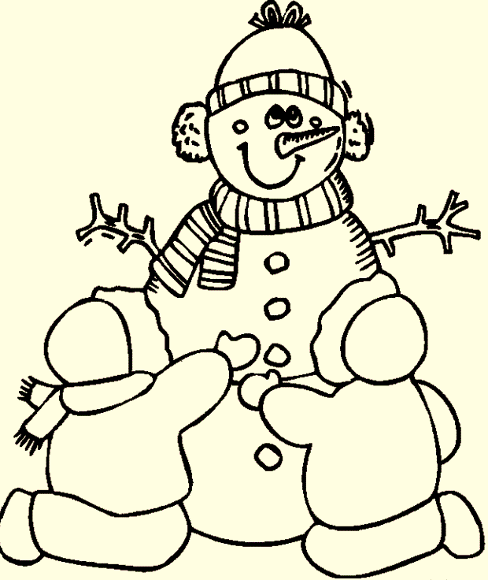 3
4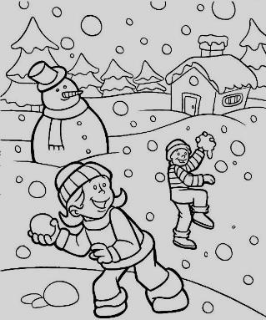

5
6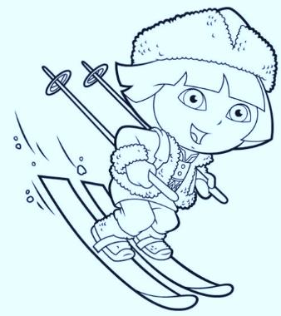
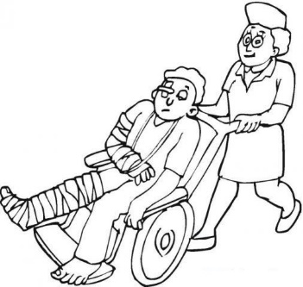7
8

Situation 2 (EO2)
Descripteur : Peut poser des questions.
Situation : Trouver une question pour chaque réponse de Marina.

Consigne :

Tu vois les réponses de Merve. . Pose –lui une question pour chaque réponse

Modalité de passation : Passation individuelle.
1. Ja imam devet godima. ..............................................................................................................?
2. Moja omiljena životinja je pas! ......................................................................................................?
3. Mnogo volim da gledam filmove. ..................................................................................................?
4. Danas idem u bioskop . .........................................................................................................?
5.Obožavam da jedem voće! ........................................................................................................?
6.Moj brat se zove Marko. ...........................................................................................................?
7. Ja treniram tenis. ..................................................................................................................?
8. U slobodno vreme slušam muziku. .................................................................................................?
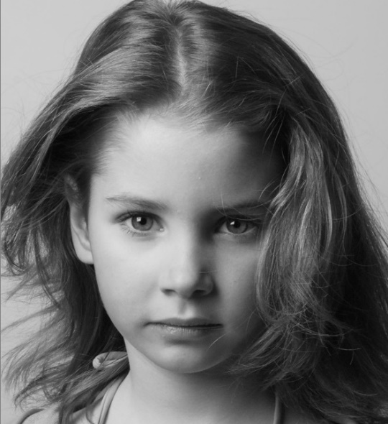 MARINA
Traduction en français
1. J’ai neuf ans. 2;Mon animal préféré est le chien! 3.J’aime beaucoup regarder les films.
4.Je vais au cinema aujourd’hui. 5. J’ adore manger les fruits. 6. Mon frère s’appelle Marko.
7. Je fais le tennis. 8. Dans le temps libre j’ écoute de la musique.
1 | 2 | 3 | 4 | 5 | 9 | 0

Critères de réussite : Niveau A 1+
Code 1 : 7- 8 réponses exactes | Code 2 : 6 réponses exactes | Code 3 : 5 réponses exactes
Code 4 : 3 - 4 réponses exactes | Code 5 : 2 réponses exactes | Code 9 : 0 - 1 réponse exacte
Code 0 : absence de réponse

7

Situation 3 (EO3)

Descripteur : Peut présenter une personne.
Situation : Présenter oralement une personne.

Consigne :

Peux –tu decrir ta maîtresse en 8 phrases ?

Modalité de passation : Passation individuelle

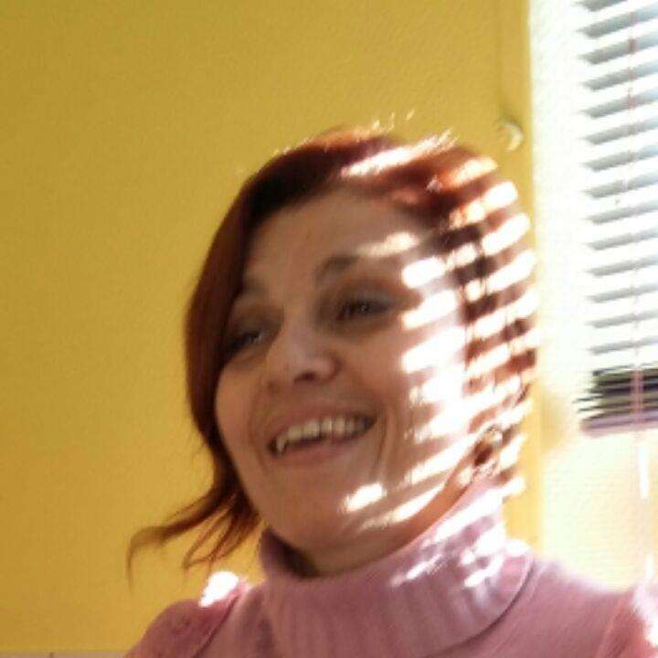

Snežana Miletić

Critères de réussite : Niveau A 1+
Code 1 : 7- 8 réponses exactes | Code 2 : 6 réponses exactes | Code 3 : 5 réponses exactes
Code 4 : 3 - 4 réponses exactes | Code 5 : 2 réponses exactes | Code 9 : 0 - 1 réponse exacte
Code 0 : absence de réponse

8

Compréhension de l’écrit
Situation 1 (CE1)

Descripteur : Peut repérer des informations dans un texte écrit.
Situation : Lire le texte et répondre aux questions.
Consigne : Lis attentivement le texte ci-dessous et réponds aux questions.

Modalité de passation : Passation collective.
Andjela i Jovana
Sestre su se vratile sa letnjeg raspusta iiz Srbije. Počela je nova školska godina.
Škola počinje u mesecu septembru,na jesen. Andjela i Jovana su odlučile da izvade toplu odeću iz ormara.
Dve sestre vade zimsku odeću u subotu.
Andjela je prvo ugledala svoje čizme. Počela je da plače,jer ne može više da ih obuje /svoje čizme/! Njeni roditelji su ih kupili krajem prošle zime.
Andjelina i Jovanina majka je odlučila da čizme da Milici , jer su tesne Andjeli,stežu je.
Milica je ćerka njihove tetke. Tetka je mamina rodjena sestra,.
Milica je Andjeli i Jovani sestra od tetke.
Porodica treba medjusobno da se pomaže.

Questions
- L’école commence …………….  c au mois de février, en hiver.  g au mois de septembre, en automne.  c au mois d’octobre, en automne.  c au mois d’août, en automne. | - Andjela i Jovana ont décidé de ressortir …  c les vêtements d’été  c les vêtements de printemps-été  c les vêtements légers  g les vêtements épais
- Les deux sœurs ressortent les vêtements d’hiver …  c lundi  c mardi  g samedi  c jeudi | - Qu’est- ce qu’Andjela a vu premièrement?  c sa doudoune  g ses bottes  c ses bottines  c ses robes d’hiver
- Pourquoi Andjela a –t –elle pleuré ?  c Parce qu’elle n’a pas trouvé sa jupe rose.  c Parce que les souris avaient rongé ses baskets.  c Parce qu’elle ne voulait pas ranger ses articles d’hiver.  g Parce qu’elle n’a pas pu se mettre les bottе.s | - Ses parents avaient acheté ses bottеs……  g à la fin de l’hiver dernier.  c au début du mois d’octobre dernier  c au printemps précédent  c à la grande rentrée de l’an dernier.
- La mère d’Andjela et Jovana va donner les bottеs à Milica, parce que (qu’ ) …..  c … le père de Milica ne travaille pas.  c ….Andjela n’aime pas leur couleur.  g …. elles sont devenues trop serrées pour Andjela.  c ….. Andjela veut acheter de nouvelles bottines. | - Milica est ………………… .  g …… la fille de leur tante.  c …… la fille de leur sœur aînée.  c …… la fille de leur voisins.  c …… la fille d’une amie de leur mère.

Traduction en français
Les soeurs sont revenues de ses vacances d’été. La nouvelle année scolaire a commencé.L ‘école commence au mois de septembre en automne. Andjela et Jovana ont décidé de ressortir de l’armoire les vêtements épais. Les deux sœurs ressortent les vêtements d’hiver le samedi. . Andjela a vu premièrement ses bottes.Andjela s’ aviait mis à pleuré ,parce qu’elle n’a pas pu se mettre les botte. Ses parents avaient acheté ses botte à la fin de l’hiver dernier ..La mère d’Andjela et Jovana à décidé en à donner à Milica, parce qu ‘ elles sont devenues trop serrées pour Andjela.Milica est la fille de leurs tante. Tante est la soeur de la mère. Milica est la soeur de tante pour Andjela et Jovana. La famille doit s’aider entre eux!
;
Critères de réussite : Niveau A 1+
Code 1 : 7- 8 réponses exactes | Code 2 : 6 réponses exactes | Code 3 : 5 réponses exactes
Code 4 : 3 - 4 réponses exactes | Code 5 : 2 réponses exactes | Code 9 : 0 - 1 réponse exacte
Code 0 : absence de réponse

9
Situation 2 (CE2)
Descripteur : Peut identifier des informations précises contenues dans un texte écrit.
Situation : Lire et répondre aux questions d’un dialogue.
Consigne : Lis attentivement le dialogue ci-dessous et réponds aux questions.

Modalité de passation : Passation collective.
Nikolina i Zoran na kampu u Srbiji
Nikolina: Ovog leta ćemo ići na kamp ! Putujemo avionom do Beograda! Let će trajqti samo sat i četrdeset minuta.
Zoran: Da, a posle idemo autobusom u Sremske Karlovce. Tamo se nalazi naš hotel.

Nikolina: Sve je odlično organizovano! Učestvovaćemo u različitim radionicama i učiti srpski jezik.
Zoran: Doći će puno naših vršnjaka, mladih Srba , sa kojima ćemo se upoznati.

Nikolina: Da. Oni dolaze iz Švajcarske, Nemačke, Rumunije,Srbije.
Zoran: Svi zajedno ćemo posetiti lepu planinu Frušku goru.

Traduction en français
Nikolina et Zoran dans le camp en Serbie

Nikolina: Cet été on ira au camp.! Nous voyageron par avion, jusq’ à Belgrade!Le vol durera seulement 1h 40 min.
Zoran: Oui,et après on prend le bus pour aller à Sremski Karlovci. Notre hôtel est situé là.
Nikolina: Tout est bien organisé! Nous allons participer aux ateliers diferents et apprendre langue serbe.
Zoran: Beaucoup des jeunes viendront , des jeunes Serbes ,avec lesqueles on va faire connaissence.
Nikolina: Oui, ils viennent de la Suisse, l’Allemagne,La Romanie,la Serbie.
Zoran: Tous ensemle on visitera la belle montagne Fruška gora.
- Nikolina et Zoran vont voyager………. pour venir  à Belgrade.  c en bateau  c en train  g en avion  c en voiture | 2. Le vol durera................  c 1 h 50  c 2h 40  c 4h 10  g 1h 40
3.Où est l’hôtel de Zoran et Nikolina?  c à Sremska Kamenica  g à Sremski Karlovci  c à Sremska Mitrovica  c à Sremčica | 4. Comment vont –ils à l’hôtel ?  c en voiture  c premièrement en métro , puis en bus  g en bus  c en train de banlieue
5. Ils vont participer ……….  g aux ateliers diferents  c à la piscine  c à la visite  c au stade | 6. Zoran et Nikolina va faire connaissence……………  c avec les jeunes Français  g avec les jeunes Serbes  c avec les jeunes Russes  c avec les jeunes Suisses
7. De quels pays les jeunes viennent?  gIls viennent de la Suisse, l’Allemagne,La Romanie,la Serbie  c Ils viennent de la Romanie, l’Italie, la Russie, la Serbie  c Ils viennent de l ’Allemagne,la Serbie,la Suisse,la Gréce  c Ils viennent de la Croatie,de la Bosnie et Hérzègovine et la Serbie. | 8 Les jeunes visiteront la montagne................  c . Kopaonik  c Stara planina  c Tara  g Fruška gora

Réponses attendues:
Critères de réussite : Niveau A 1+
Code 1 : 7- 8 réponses exactes | Code 2 : 6 réponses exactes | Code 3 : 5 réponses exactes
Code 4 : 3 - 4 réponses exactes | Code 5 : 2 réponses exactes | Code 9 : 0 - 1 réponse exacte
Code 0 : absence de réponse

10

Situation 3 (CE3)

Descripteur : Peut identifier des informations précises de les chansones lesquelles on a appris..
Situation : Lire et associer les questions et les réponses.

Consigne : Observe les 8 questions et les réponses ci –dessous. Puis associe –les.

Modalité de passation : Passation collective.

- Hej dragi, dragi.....  - Ja ću vodu a ti koren...  - Znaš li odakle si sine?  - Zejtinlikom cveće procvalo  - A a a a a ?  - Božić , Božić blagi dan ...  - Božić Božić svetli dan ...  - Uskliknimo s ljubavlju ... | - — Ovo je Srbija...  - — Pogledaj planine sive!  - — Sav svetlošću obasjan!  - — Svetitelju Savi!  - — ...božurove sadi...  - — ...nek izniku mladi!  - — Šumadijom sunce zasjalo.  - — Blagog Hrista rodjendan!
traduction en français
1 e Eh,mon cheri,cheri.......tu seme les fleures
2 f Je vais arosser et toi tu t’occupe de raçine pour pousser les nouvelles fleures
3 b Sais-tu mon fils,d’où tu vient? ... regarde les montagnes grises!

4 g à Zejtinlik les fleures fleurisses ... à Šumadija le soleil brille.
5 a A a a a a ? C’est la Serbie...
6 h Noel, Noel le jour doux......... c’est l’ anniversaire de Jesus
7 c Noel, Noel le jour clair......... il y a beaucoup des lumières
8 d On chante fort avec l’ amour .....pour Saint Sava

Réponses attendues:
1 | 2 | 3 | 4 | 5 | 6 | 7 | 8
e | f | b | g | a | h | c | d

Critères de réussite : Niveau A 1+
Code 1 : 7- 8 réponses exactes | Code 2 : 6 réponses exactes | Code 3 : 5 réponses exactes
Code 4 : 3 - 4 réponses exactes | Code 5 : 2 réponses exactes | Code 9 : 0 - 1 réponse exacte
Code 0 : absence de réponse

11

Expression écrite
Situation 1 (EE1)

Descripteur : Peut compléter un dialogue simple..
Situation : Poser une question..

Consigne :
Observe et lis le dialogue . Puis complète–le

Modalité de passation : Passation collective.

Réponses attendues:
U školi
učiteljica : Dobar dan ,deco

učenici : Dobar dan učiteljice!

učiteljica: Kako ste danas?

učenici : Dobro smo!

učiteljica: Sada ćemo da pevamo lepu srpsku tradicionalnu pesmu o devojkama iz Gruže. Naučili smo je ranije. Sećate li se? Hajde,zapevajte!

učenici : Lepe li su nano,Gružanke devojke,
lepe li su ,nano, Gružanke devojke!
Devojke iz Gruže ,lepe su k ‘o ruže !

učiteljica :Odlično! Sada ćemo pevati pesmu “Tamo daleko”!

učenici : .. Tamo ,daleko ,daleko od mora
tamo je selo moje-tamo je Srbija...

učiteljica: Bravo! A sad da se podsetimo i dečje narodne igre Ja posejah lubenice!

učenici: Ja posejah lubenice,pokraj vode Studenice,
seno,slama,seno,slama -zob,zob,zob.
zob,zob ,zob...
traduction en français
La maitresse de l’école:Bonjour ,les enfants!
les élèves: Bonjour la maitresse!
La maitresse de l’école:Comment allez vous aujurd’hui?
les élèves:Nous allons bien!
La maitresse de l’école:On va chanter maintenant la belle chanson traditionelle serbe, qui parle de jeunes filles de Gruža. Nous l’ avons appri il y a quelques temps. Vous vous souvenez? Allez,chantez!
les élèves : “Comment elles sont belles,mamie, les filles de Gruža
Comment elles sont belles,mamie, les filles de Gruža
les filles de Gruža ,elles sont belles comme les roses!”
La maitresse de l’école: Exellent! Nous allons chanter la chanson” Tamo daleko”
les élèves: “Là -bas loin,loin de la mer , là- bas se trouve mon vilage, là-bas est la Serbie”
La maitresse de l’école:Bravo! On va se rappeller de la dance et de la chanson infantile” J’ ai semé les pasteques”
les élèves: “ J’ ai semé les pasteques prè de la fleuve Studenica,
les foins, les pailles,les foins;, les pailles, l’ avoin,l’avoin:.............

Critères de réussite : Niveau A 1+
Code 1 : 7- 8 réponses exactes | Code 2 : 6 réponses exactes | Code 3 : 5 réponses exactes
Code 4 : 3 - 4 réponses exactes | Code 5 : 2 réponses exactes | Code 9 : 0 - 1 réponse exacte
Code 0 : absence de réponse

12

Situation 2 (EE2)

Descripteur : Peut présenter quelqu’un en écrit..
Situation : Présenter quelqu’un à l’aide d’un modele.
Consigne : Présente Novak Djoković d’après les informations données.
Ime i prezime Novak Djoković  Nadimak: Nole  Mesto i datum rodjenja: Beograd 22. maj 1987.  Poznat širom sveta: najbolji srpski teniser svih vremena  Hobiji : Skijanje,golf,imitacije  Jezici koje govori :Srpski,engleski,francuski ...  Bračno stanje: Oženjen Jelenom Ristić,imaju sina Stefana  ti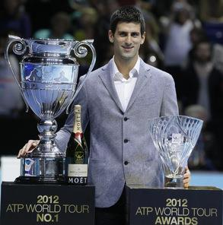 Zanimljivosti:  -ʲPrvi put je uzeo reket u ruke kada je imao četiri godine  Od 2011. do skoro je bio prvi na ATP listi najboljih tenisera na svetu.  Osvojio je sve najpoznatije teniske turnire širom sveta!  On je najbolji ambasador Srbije! | 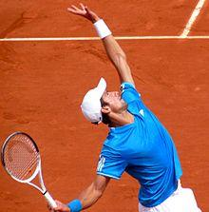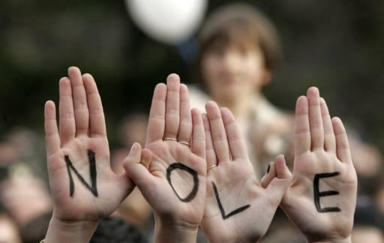
Consigne : Présente Nole d’après les informations données.
traduction en français
Nom et prénom:::::::::::::::::::
Surnome::::::::::::::::::::::::::::::
Le lieu et date de naissence;;;;;;;;;;;;;;;;;;;;;;;;;;;;;
Il est très connu dans tout le monde::::: le meilleut tenisseur serbe depuis toujour
Loisirs::::::::::::: Faire de ski, le golf, imitation
Les langues lesquelles il parle couremment::::::::: le serbe, l’anglais, le français...
Statius:::::::::::::::il est marié avec Hélène Ristić,ils ont un fils, Stefan
Couriositée:
Il avait seulement quatre ans quand il avait pris le raquette .
De 2011: il est le premiér joueur de tennis du mond éntier / la liste ATP/.
Il a gagné tout les plus importantes tournois du monde.!
Il est le meilleur ambassadeur de la Serbie!

……………………………………………………………………………………………………………
……………………………………………………………………………………………………………
……………………………………………………………………………………………………………
……………………………………………………………………………………………………………
……………………………………………………………………………………………………………
……………………………………………………………………………………………………………
……………………………………………………………………………………………………………
……………………………………………………………………………………………………………
……………………………………………………………………………………………………………
……………………………………………………………………………………………………………
……………………………………………………………………………………………………………
……………………………………………………………………………………………………………
Critères de réussite : Niveau A 1+
Code 1 : 7- 8 réponses exactes | Code 2 : 6 réponses exactes | Code 3 : 5 réponses exactes
Code 4 : 3 - 4 réponses exactes | Code 5 : 2 réponses exactes | Code 9 : 0 - 1 réponse exacte
Code 0 : absence de réponse

13

Situation 3 (EE3)

Descripteur : Peut compléter un texte à trous
Situation : Compléter les pointillées.
Consigne : Voici un texte où il manque des mots. Lis le texte et complète –lui .

Glavni grad Srbije je Beograd . On leži na dve reke. To su Sava i Dunav.
Republika Srbija se nalazi na kontinentu koji se zove Evropa.
Srpska zastava ima tri boje, crvenu,plavu i belu.
Najpoznatiji srpski naučnik je Nikola Tesla.
Sportista koji najbolje predstavlja srpske kvalitete je Novak Djoković.

.
traduction en français
La capitale de la Serbie est Belgrade.Elle est située autour de deux rivières, Ce sont Sava et Danube. La Republique Serbie se trouve en Europe.
Le drapeau serbe est tricolore-rouge,bleu et blanc.
Le plus conu cientiste serbe est Nikola Tesla.
Le champion qui est le meilleur ambasadeur de notre pays est Novak Djoković

Critères de réussite : Niveau A 1+

Code 1 : 7- 8 réponses exactes | Code 2 : 6 réponses exactes | Code 3 : 5 réponses exactes
Code 4 : 3 - 4 réponses exactes | Code 5 : 2 réponses exactes | Code 9 : 0 - 1 réponse exacte
Code 0 : absence de réponse

14

Test de Connaissance Culturelle ( TCC)
Situation : QCM LES ELEVES LISENT EN CIRILIQUE !
Consigne : Lis attentivement chaque question et coche la bonne réponse. ( Une seule réponse par question )
Réponses attendues:
1. Saint Sava est……..  g premier maitre serbe  c un artiste  c un professeur | 2 .Laquelle rivière est originaire de la Serbie ?  g Morava  c Sava  c Dunav
3 . Quel est le nom de la fête serbe célébrée le 7 janvier ?  c Fête des enfants  g Fête du Noel  c Fête du Paque | 4 .Le plus grand montagne de la Serbie s’appelle :  c Avala  g Kopaonik  c Zlatibor
5 .Comment on dit Joyeuse Paques  c Srećan rodjendan !  c Srećna slava!  g Hristis vaskrese | 6.“ šajkača” est………  c un plat  g un chapeau  c un ustensil
7 .Dans la famille, le mot "stric où čiča”, c’est :  g le frère de mon père  c le frère de ma mère  c le frère de ma grand-mère | 8. Quelle fête toutes écoles en Serbie célébrent?  g la fête des Saint Sava  c la fête des pères  c la fête des mères
9. La dence traditionelle serbe s ‘ appelle:  c Šota  c Valcer  g Kolo | 10. Les chaussures traditionelles sont …….  c čarape  g opanci  c baletanke
11. “Bože,pravde “je srpska.......  c le boulevard connu  g l’ himne national serbe  c la fête nationalle | 12. “ Proja “ est………….  g un plat  c un dessert  c un boisson

e

Critères de réussite : Niveau A 1+
Code 1 : 11-12 réponses exactes | Code 2 : 9-10 réponses exactes | Code 3 : 7-8 réponses exactes
Code 4 : 5-6 réponses exactes | Code 5 : 3-4 réponses exactes | Code 9 : 0 - 1 réponse exacte
Code 0 : absence de réponse

15

